**РЕБУСЫ ПО ПДД**

1.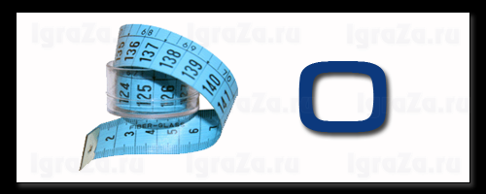

2.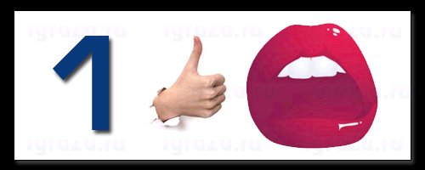

3.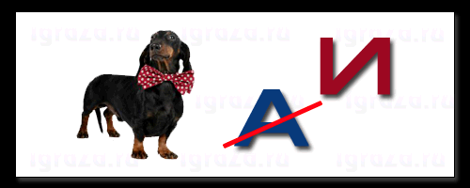

4.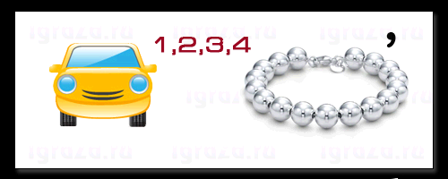

5.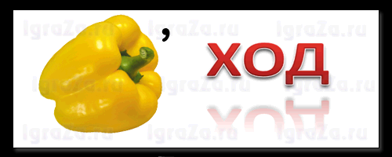

6.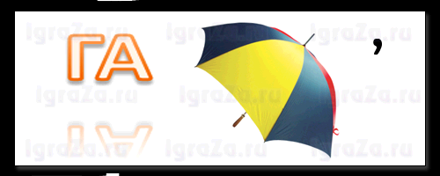

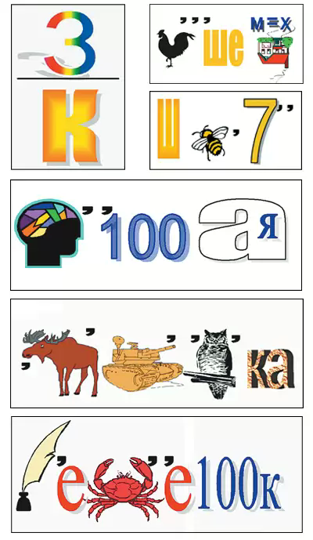

**Ответы:**

1.Метро

2.Разворот

3.Такси

4.Автобус

5.Переход

6.Газон

7.Знак

8.Пешеход

9.Шоссе

10.Мостовая

11.Остановка

12.Перекресток